INVITASJON TIL KURS

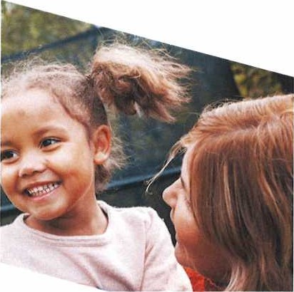
Vi tilbyr gruppekurs i metoden
TRYGG BASE
Målgruppen er fosterforeldre
Oppstart 8. oktober 2024.

Påmelding innen 16.09.2024 på epost:
hege.christensen@vestbv.no
Kurset har åtte samlinger på maksimum 2 timer. Fire samlinger foregår digitalt, mens de resterende foregår i våre lokaler på Sortland, Tidspunkt: tirsdager kl. 12:00.

Kurset er gratis, og det serveres lunsj ved de fysiske møtene,
Å delta på gruppekurs gir mulighet til møte andre fosterforeldre som står i samme eller lignende situasjon som deg. Det blir satt av tid til gruppesamtaler om tema som opptar dere.
Fosterbarn har behov for særlig sensitiv omsorg. Metoden "Trygg base" er spesielt tilpasset fosterforeldre og har verktøy som er enkle ä bruke i hverdagen. Det gis systematisk innføring og veiledning fra kursholderne, i tillegg til at det legges opp til refleksjonssamtaler i gruppa.

Se vedlagt lenke for mer informasjon om metoden:
Trygg Base Modellen

Ta gjerne kontakt hvis du ønsker mer informasjon. Telefon 41 44 69 20.

Meld deg på ved å sende epost til undertegnede: hege.christensen@vestbv.no
(Tilhører du Vesterålen barnevern, kan du også melde deg på via din kontaktperson)
Mvh
Hege Christensen
Avdelingsleder ressursteamet i Vesterålen barnevern

